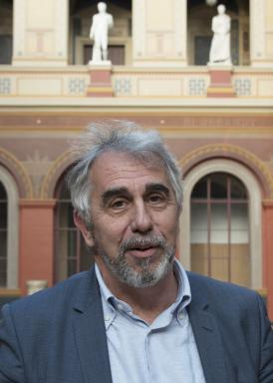 jac FOL professeur émériteconseiller spécial

Identifiants chercheurs

- IdHAL : jac-fol
- ORCID : 0000-0001-9047-723X
- IdRef : 033745986
- VIAF : 80398964
- ISNI : 0000000109196204

Présentation

philosophe (docteur d’État Paris 1 Panthéon-Sorbonne, 1988), architecte DESA (1979), professeur émérite, directeur de recherches Paris-Est et ENS-PSL (7 doctorats en cours)
Considère l'architecture comme la science de l'organisation des espacements et conjointement l'art comme lieu des pratiques non conformes, c'est-à-dire paysage des revers du politique. S'intéresse de près aux réalismes actuels et particulièrement ce qui ressort d'une esthétisation et d'une mutation du politique. Après avoir élaboré, au regard des pratiques artistiques des années 80 et 90, une théorie de l'œuvre, façonne une théorie en perspectives en creusant ce qui des images, des personnes, des mises en scène, des sociétés et des subjectivités relance le présent. Dans ce contexte, il se passionne pour tous les possibles critiques (histoire, valeur, nature, responsabilité, technicité, animalité), les modes de gouvernance (dispositions régulières des hommes en sociétés), et les représentations (artistiques, médiatiques, symboliques).

Publications

Article dans une revue (1)

Save Our Senses
Jac Fol
Multitudes, 2014, 57 (2), pp.129. ⟨10.3917/mult.057.0129⟩
Article dans une revue
istex
hal-02188237v1

Ouvrages (1)

Contextes
Jac Fol,Sabri Bendimérad,Anne Debarre
École Nationale Supérieure d’Architecture Paris-Malaquais, 166 p., 2022, 1989, hors-champ de l'architecture officielle, Jac Fol, 9782954996189. ⟨10.3917/acs.debar.2022.01⟩
Ouvrages
hal-04482875v1

